**Информация Заураловской ОШ о проведении праздника, посвящённого международному Дню защиты детей.**

1 июня 2018 года в 10.00 в Заураловской основной школе начался праздник, посвящённый международному Дню защиты детей.

Это не только один из самых радостных праздников для детворы, но и напоминание взрослым о том, что дети нуждаются в их постоянной заботе и защите и что взрослые несут ответственность за них.

Со словами приветствия и поздравления выступили заместитель директора по ВР Величко Н.И. и учитель начальных классов Кулаева Н.И.

Затем слово для поздравления было предоставлено депутату районного маслихата Марковой Т.Н., которая пожелала всем присутствующим много радости, веселья, крепкого здоровья и отличных летних каникул.

Дети активно участвовали в проводимых конкурсах, спортивных эстафетах. Воспитанники мини-центра «Еркетай» рассказывали стихотворения, пели песни, исполнили танец совместно с учащимися.

В этот день детей ждал праздничный стол со сладостями, фруктовым соком, чаем, спонсором сладкого стола стал коллектив учителей Заураловской ОШ.

Праздник закончился праздничной дискотекой, а также рисунками детей на асфальте.

Милые цветочки,

Дети всей Земли!

Мы вас очень любим,

Вы нам так нужны!

Не болейте, солнышки,

Радость нам даря,

Будьте в этой жизни

Счастливы всегда!

/фото прилагается/

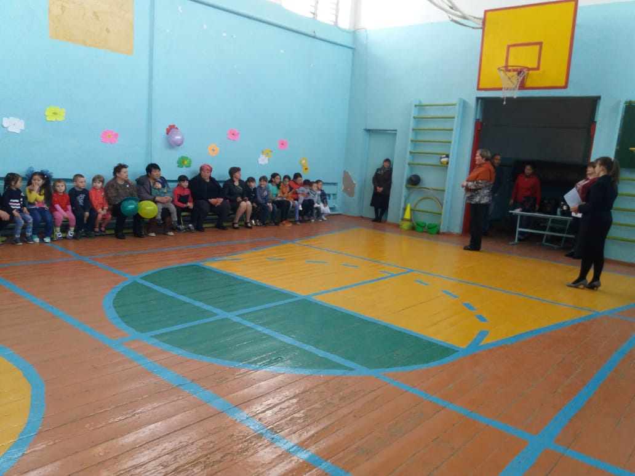

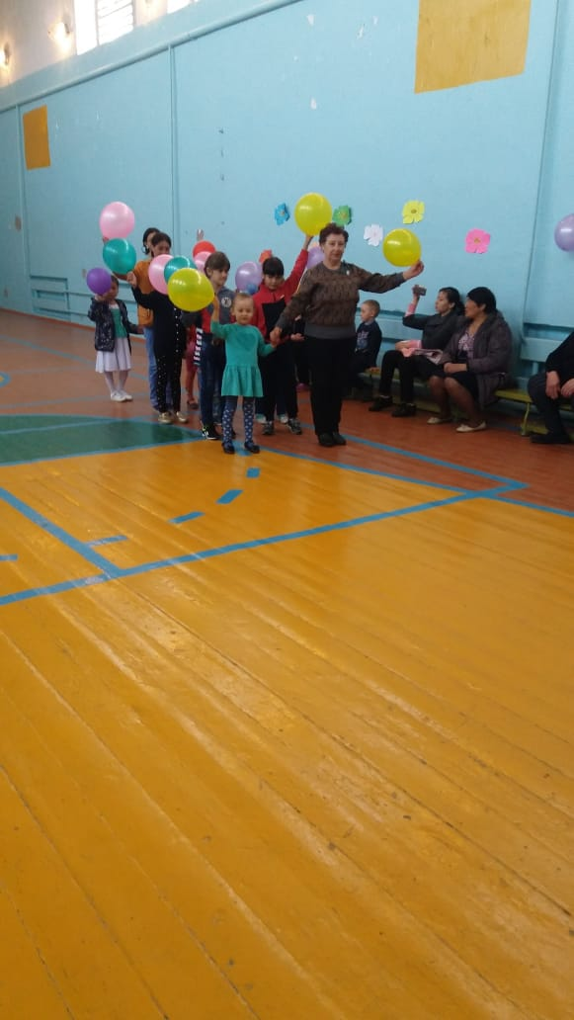

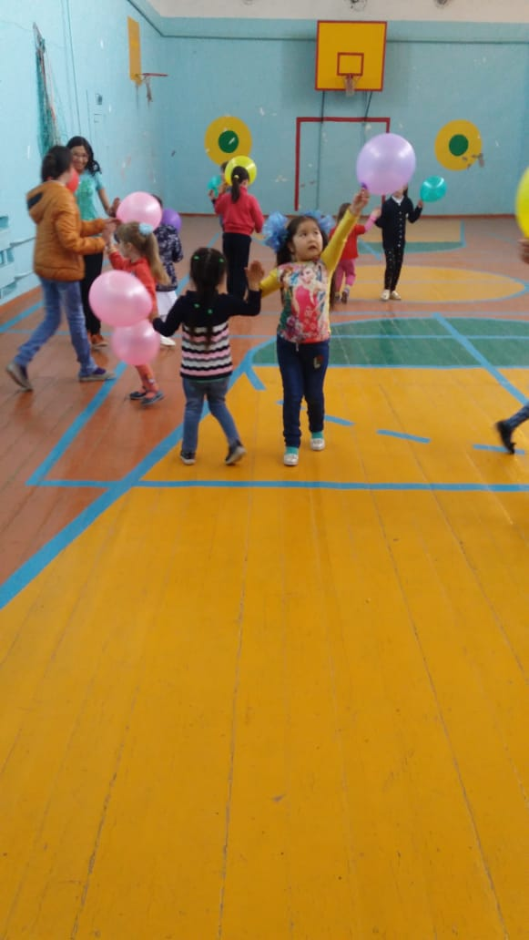

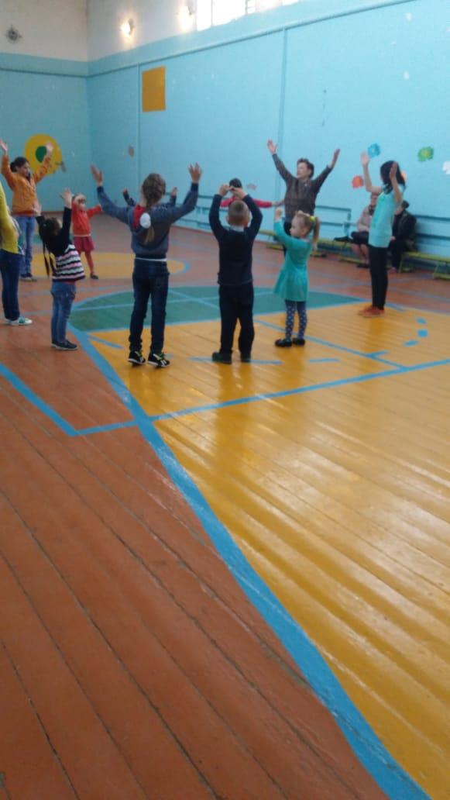

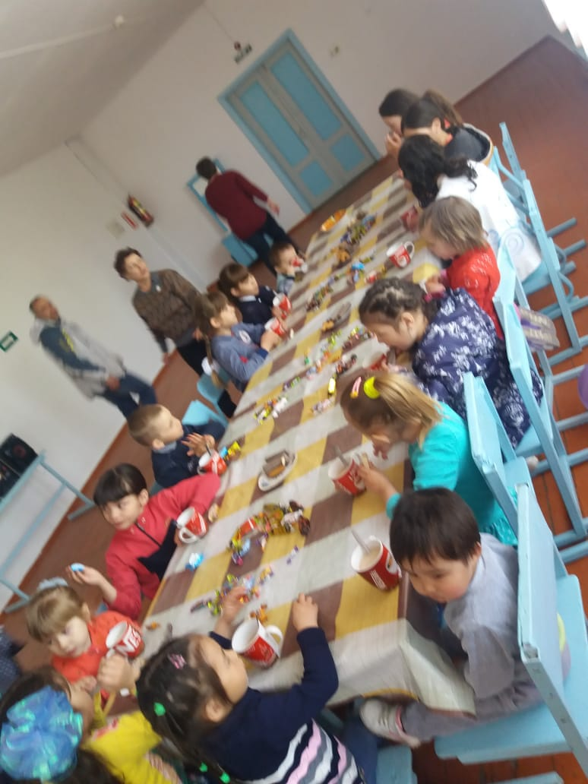

Заместитель директора по ВР: Величко Н.И.